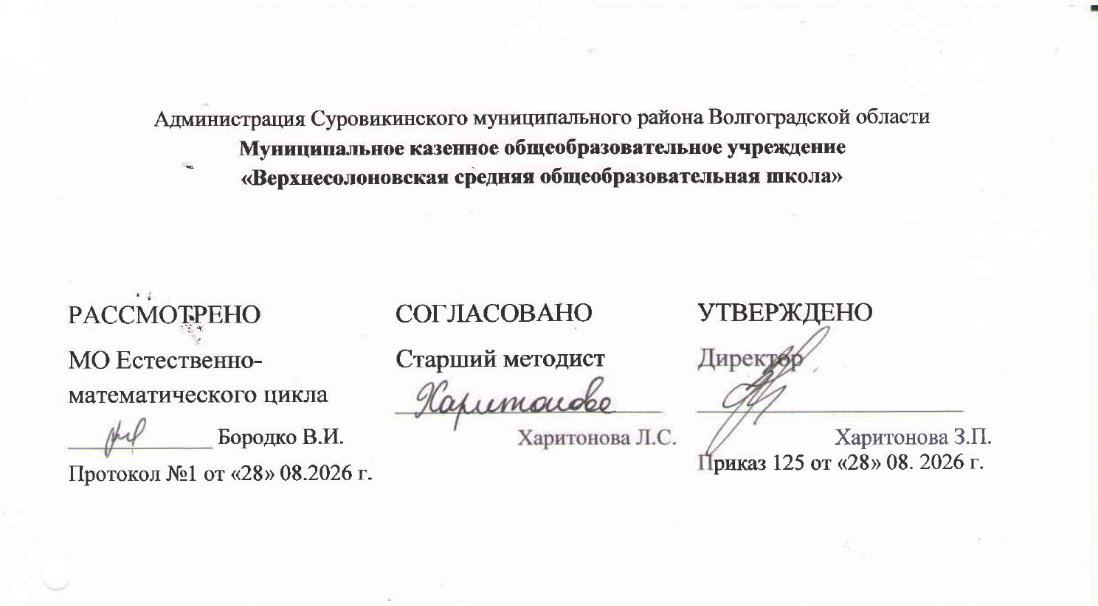
АДАПТИРОВАННАЯ РАБОЧАЯ ПРОГРАММА

для детей с ограниченными возможностями здоровья

по учебному предмету «Биология»

для обучающихся 7 класса

на 2026-2027 учебный год

______

х.Верхнесолоновский,2026

I. ПОЯСНИТЕЛЬНАЯ ЗАПИСКА
Рабочая программа по учебному предмету «Биология» составлена на основе Федеральной адаптированной основной общеобразовательной программы обучающихся с умственной отсталостью (интеллектуальными нарушениями) (далее ФАООП УО, вариант (1), утвержденной приказом Министерства просвещения России от 24.11.2022г. №1026 (http://publication.pravo.gov.ru/Document/View/0001202212300059) и адресована обучающимся с нарушением интеллекта с учетом реализации особых образовательных потребностей.
Учебный предмет «Биология» относится к предметной области «Естествознание» и является обязательной частью учебного плана. В соответствии с учебным планом рабочая программа по учебному предмету «Биология» в 7 классе рассчитана на 34 учебные недели и составляет 68 часов в год (2 часа в неделю).
Федеральная адаптированная основная общеобразовательная программа определяет цель и задачи учебного предмета «Биология».
Цель обучения – расширение кругозора обучающихся об окружающем мире, формирование знаний и представлений об объектах живой природы (растениях, животных, человеке), умений использовать биологические знания в повседневной жизни, адаптация школьников к условиям окружающей среды, обеспечение безопасности жизнедеятельности, формирование экологически сообразного поведения.
Рабочая программа по учебному предмету «Биология» в 7 классе определяет следующие задачи:
‒ продолжение знакомства обучающихся с наиболее распространенными представителями растительного мира, местами их произрастания, особенностями строения;
‒ формирование представлений об органах цветковых растений, значением органов в жизни растений;
‒ формирование у обучающихся элементарных научных и систематических представлений о единстве природы, её разнообразии протекающих в ней процессах;
‒ формирование у школьников представлений о деятельности человека в природе, о бережном отношении к ее ресурсам, правилах поведения в природе, знакомство с основными направлениями природоохранительной работы;
‒ продолжение знакомства обучающихся с природными условиями местности, где живут и учатся подростки;
‒ формирование умений и навыков проведения элементарных опытов и экспериментов, ухода за комнатными растениями, выращивания рассады, проведения осенних и весенних работ в саду на пришкольном участке, безопасного использования инструментов, приспособлений необходимых для ухода за растениями;
‒ воспитание патриотических чувств, видения красоты природы, бережного отношения к природе, ее ресурсам;
‒ формирование умений применять полученные знания в повседневной жизни в бытовых ситуациях;
‒ развитие и коррекция познавательной деятельности обучающихся.
II. СОДЕРЖАНИЕ ОБУЧЕНИЯ
Программа по учебному предмету "Биология" продолжает вводный курс "Природоведение", при изучении которого обучающиеся в V и VI классах получили элементарную естественно-научную подготовку. Преемственные связи между данными предметами обеспечивают целостность биологического курса, а его содержание будет способствовать правильному поведению обучающихся в соответствии с законами природы и общечеловеческими нравственными ценностями. Знакомство с разнообразием растительного мира будет воспитывать у обучающихся чувство любви к природе и ответственности за ее сохранность. На уроках биологии школьники научатся понимать, что сохранение красоты природы тесно связано с деятельностью человека и человек - часть природы, его жизнь зависит от нее, поэтому все обязаны сохранять природу для себя и последующих поколений.
Курс биологии, посвященный изучению живой природы, начинается в 7 классе с раздела «Растения», в котором растения объединены в группы по месту их произрастания. Такое структурирование материала более доступно для понимания обучающимися нарушением интеллекта. В этот раздел включены практически значимые темы, такие, как «Фитодизайн», «Заготовка овощей на зиму», «Лекарственные растения».
Программа учебного предмета «Биология» предполагает проведение наблюдений, организацию лабораторных и практических работ, демонстрацию опытов и проведение экскурсий, что дает возможность более целенаправленно способствовать развитию любознательности и повышению интереса к изучаемому предмету. Биологический материал в силу своего содержания обладает значительными возможностями для развития и коррекции познавательной деятельности школьников с нарушением интеллекта. На уроках биологии они учатся анализировать, сравнивать изучаемые объекты и явления, понимать причинно-следственные связи и зависимости. Работа с символическими пособиями (схемы, таблицы, модели и др.) учит абстрагироваться, развивает воображение обучающихся.
Таблица 1. Основные разделы учебного предмета «Биология» в 7 классе
№ п/п | Название раздела, темы | Количество часов
1 | Введение | 4
2 | Общее понятие об органах цветкового растения | 18
3 | Растения леса | 12
4 | Комнатные растения | 5
5 | Цветочно- декоративные растения | 6
6 | Растения поля | 7
7 | Овощные растения | 7
8 | Растения сада | 7
9 | Что я узнал о мире растений (обобщение) | 2
 | Итого | 68
III. ПЛАНИРУЕМЫЕ РЕЗУЛЬТАТЫ
Личностные результаты
‒ Проявляет уважение к Отечеству, чувство гордости за свою страну, осознает себя гражданином России;
‒ с уважением относится к людям труда, к истории и культуре своего народа и других народов;
‒ проявляет эстетические чувства при знакомстве с объектами природы;
‒ проявляет бережное отношение к объектам природы, соблюдает правила поведения в природе, осваивает элементы экологической культуры, принимает участие в мероприятиях по охране природы.
‒ придерживается здорового и безопасного образа жизни, знает правила индивидуального и коллективного безопасного поведения в чрезвычайных ситуациях, угрожающих жизни и здоровью людей;
‒ принимает и продолжает осваивать социальную роль обучающегося, проявляет социально значимые мотивы учебной деятельности;
‒ демонстрирует адекватные представления о собственных возможностях.
Уровни достижения
предметных результатов по учебному предмету «Биология» на конец 7 класса
Предметные результаты
минимальный уровень
• узнает на изображении и называет изученные растения;
• определяет принадлежность изученных растений к культурным или дикорастущим;
• описывает особенности внешнего вида изученных растений (при необходимости с дифференцированной помощью учителя), называет основные части цветкового растения;
• знает и называет места произрастания изученных растений;
• имеет представления о пользе, приносимой растениями животным, человеку;
• знает основные правила безопасного поведения в природе.
• принимает участие в практических работах (уход за комнатными растениями, посадка семян, уход за рассадой и др.) при необходимости с помощью педагога.
достаточный уровень
• узнает и называет изученные растения, дает описание их внешнего вида;
• знает места произрастания изученных растений, особенности их выращивания, приспособления к климатическим условиям;
• имеет представления о пользе, приносимой растениями животным, человеку;
• устанавливает взаимосвязь между средой обитания и внешним видом растения;
• определяет и называет органы цветкового растения;
• знает и выделяет признаки сходства и различия между группами растений (культурные/дикорастущие; травы/кустарники/деревья; овощи/фрукты/ ягоды и др.), выполняет классификацию изученных растений;
• знает основные правила безопасного поведения в природе.
• принимает участие в практических работах (уход за комнатными растениями, посадка семян, уход за рассадой и др.).
Результаты формирования базовых учебных действий:
Личностные учебные действия:
На основе знаний и представлений о нормах социально одобряемого поведения (при внешнем контроле учителя):
• осваивает социальную роль обучающегося;
• демонстрирует отдельные навыки безопасного, здорового образа жизни;
• гордится школьными успехами и достижениями как собственными, так и своих товарищей;
• адекватно эмоционально откликается на произведения литературы, музыки, живописи и др.;
• уважительно и бережно относится к людям труда и результатам их деятельности;
• включается в общеполезную социальную деятельность;
• бережно относится к природному, культурно-историческому наследию родного края и страны, проявляет интерес к изучению природы.
Коммуникативные учебные действия:
В ситуации взаимодействия между школьниками, под контролем учителя или с его дозированной помощью:
• вступает и поддерживает коммуникацию в разных ситуациях социального взаимодействия (на уроках, учебных экскурсиях, при выполнении практических работ и др.);
• слушает собеседника, вступает в диалог и поддерживает его;
• использует доступные источники и средства получения информации для решения коммуникативных и познавательных задач.
• проявляет доброжелательность и эмоционально-нравственную отзывчивость к собеседникам, понимает и сопереживает чувствам других людей;
• совершенствует умения договариваться о распределении функций и ролей в совместной деятельности со сверстниками;
Регулятивные учебные действия:
По инструкции учителя или с его дозированной помощью на уроке (в хорошо знакомой ситуации самостоятельно):
• принимает и сохраняет цели и задачи решения типовых учебных и практических задач, осуществляет поиск средств их осуществления;
• осознанно действует на основе разных видов инструкций для решения практических и учебных задач;
• обладает готовностью к осуществлению самоконтроля и взаимного контроля в совместной деятельности;
• адекватно реагирует на внешний контроль и оценку, делает попытки корректировать в соответствии с ней свою деятельность;
• совершенствует умения понимать причины успеха/неуспеха учебной деятельности и способности действовать конструктивно.
Познавательные учебные действия:
Под контролем учителя или с его дозированной помощью на учебных занятиях и во внеурочной деятельности:
• демонстрирует заинтересованность в учебной деятельности;
• демонстрирует навыки самостоятельной работы с учебником, навыки выполнения заданий в тетради на печатной основе, в рабочей тетради по биологии;
• под руководством учителя проводит наблюдения за объектами, процессами и явлениями природной среды, фиксирует результаты деятельности (наблюдения, опыты, эксперименты);
• использует усвоенные логические операции (сравнение, анализ, синтез, обобщение, классификацию, установление аналогий, закономерностей, причинно-следственных связей на наглядном, доступном вербальном материале) в практической деятельности;
• применяет элементарные практические умения и приемы работы с учебником, дополнительной литературой для получения биологической информации;
• выполняет простые схематические зарисовки биологических объектов, заполняет (дополняет) таблицы, схемы.
IV. ТЕМАТИЧЕСКОЕ ПЛАНИРОВАНИЕ
№
Тема учебного занятия
Кол-во часов
Программное содержание
Дифференциация видов деятельности
Введение

